2015注册会计师《税法》考试真题及参考答案（考生回忆版）
中华会计网校根据论坛学员反馈的2015年注册会计师专业阶段考试《税法》考题，对2015年注册会计师专业阶段考试《税法》试题及答案进行了整理，希望对考生有所帮助。
单选题
1.
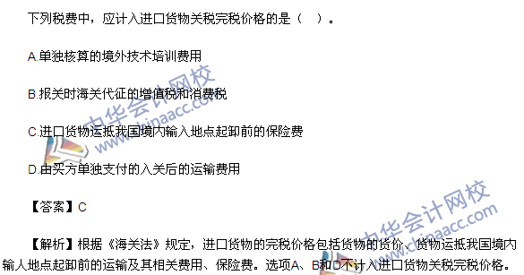
【点评】本题主要考查知识点是关税完税价格的组成。在特色班模拟题一单选题8、在2015年“梦想成真”系列辅导丛书之《应试指南o税法》157页单选题第5题、第7题中有所体现。另外在网校叶青老师、杨军老师的考点串讲班中重点提及。
2.
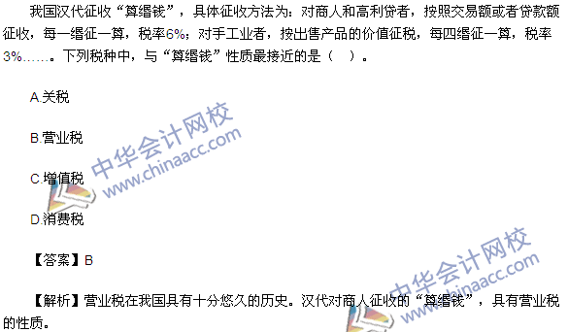
【点评】本题考核的是“营业税法的历史”。教材152页第三段有明确提及。
3.

【点评】本题主要考查增值税视同销售的相关知识点。在2015年“梦想成真”系列辅导丛书之《应试指南o税法》73页多选题第3题有所体现。另外在网校叶青老师、杨军老师的考点串讲班中重点提及。
4.

【点评】本题考查知识点消费税的征税范围。在实验班模拟题二单选题第5题、2015年“梦想成真”系列辅导丛书之《应试指南·税法》100页单选题第1、2题有所体现。另外在网校叶青老师、杨军老师的考点串讲班中重点提及。
5.
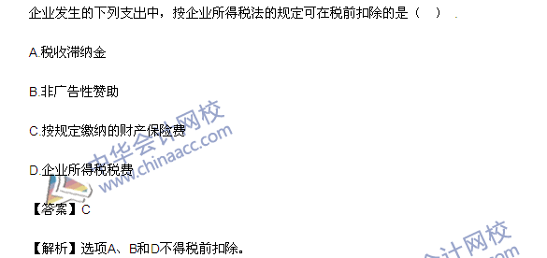
【点评】本题主要考查企业所得税的税前扣除项目。在2015年“梦想成真”系列辅导丛书之《应试指南·税法》73页多选题第3题有所体现272页单选题10、11题，多选题第19题有所体现。另外在网校叶青老师、杨军老师的考点串讲班中重点提及。
6.
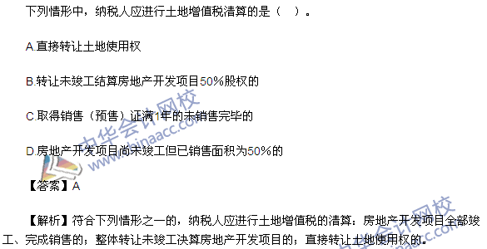
【点评】本题主要考查土地增值税的清算条件。在实验班模拟四单选题第12题、在2015年“梦想成真”系列辅导丛书之《经典题解·税法》154页多选题第20题有所体现。另外在网校叶青老师、杨军老师的考点串讲班中重点提及。
7.
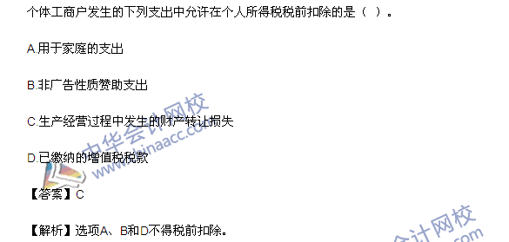
【点评】本题主要考核个人所得税的税前扣除。在2015年“梦想成真”系列辅导丛书之《经典题解o税法》280页单选题12题有所涉及。另外在网校叶青老师、杨军老师的考点串讲班中重点提及。
8.
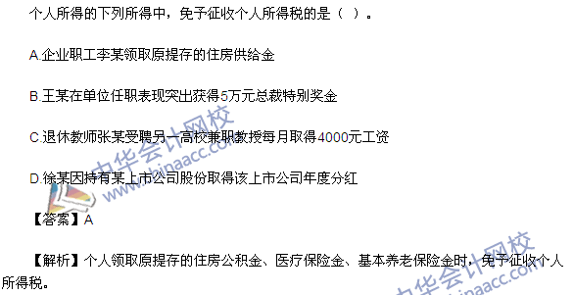
【点评】本题主要考核的个人所得税的优惠。在网校叶青老师的考点串讲班中重点提及。
9.
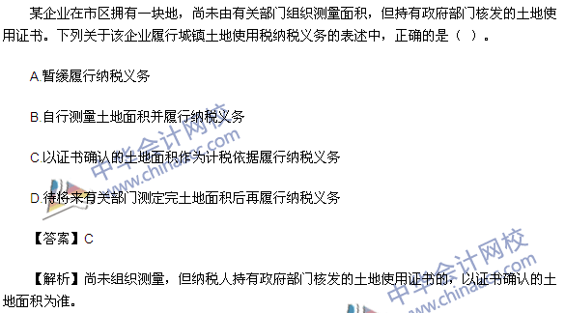
【点评】本题主要考核城镇土地使用税的纳税申报及缴纳，在2015年“梦想成真”系列辅导丛书之《经典题解o税法》169页随堂演练（二）多选题第2题，在“梦想成真”系列辅导丛书之《应试指南o税法》210页单选题9.有所体现。另外在网校叶青老师、杨军老师的考点串讲班中重点提及。
10.
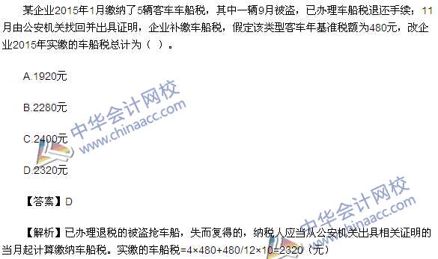
【点评】本题主要考核的是车船税的计算。在2015年“梦想成真”系列辅导丛书之《经典题解o税法》190页【例题3o单选题】有所涉及。另外在网校叶青老师、杨军老师的考点串讲班中重点提及。
11.
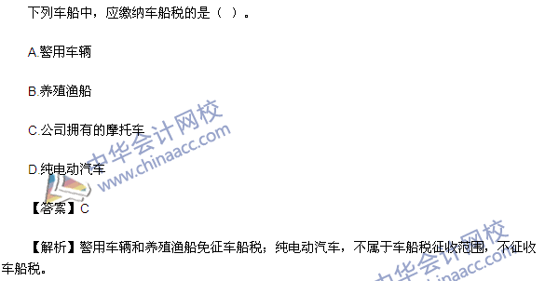
【点评】本题考核的知识点车船税的优惠政策。在2015年“梦想成真”系列辅导丛书之《应试指南o税法》222页例题9有所涉及。
12.
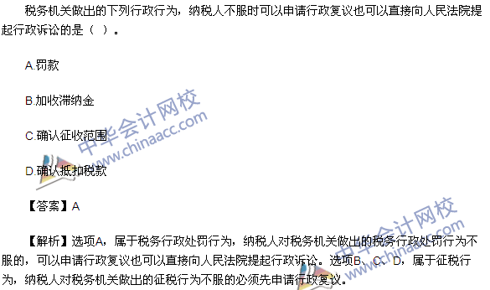
【点评】本题考核 “税务行政复议申请”知识点。与2015年“梦想成真”系列辅导丛书之《应试指南o税法》390页多选题第9题基本一致。另外在叶青和杨军老师的考点串讲班有重点提及。
13.
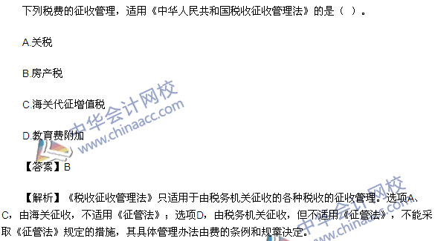
【点评】本题考核“税收征收管理法的适用范围”知识点。与2015年“梦想成真”系列辅导丛书之《应试指南.税法》324页单选题第一1题基本一致。另外在叶青和杨军老师的考点串讲班有重点提及。
14.
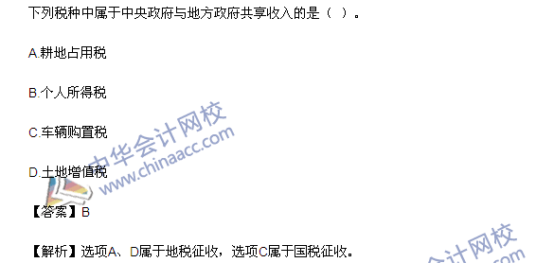
【点评】本题考查中央政府和地方政府税收收入划分。本题在实验班模拟试题五单选题第1题中有所体现。在2015年“梦想成真”系列辅导丛书之《经典题解·税法》21页单选题第8题中有所体现。在2015年“梦想成真”系列辅导丛书之《应试指南·税法》26页多选题第17题中有所涉及。另外，在网校叶青老师、杨军老师的考点串讲班中有所提及。
15.
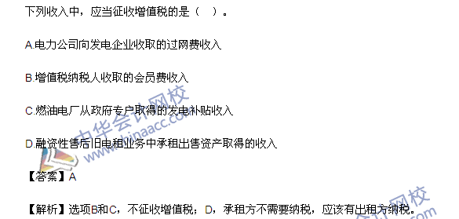
【点评】本题考核增值税的征税范围。本题与2015年“梦想成真”系列辅导丛书之《经典题解·税法》52页单选题第1题基本相同。本题在2015年“梦想成真”系列辅导丛书之《应试指南·税法》70页单选题第1题有所体现。另外在网校叶青老师、杨军老师的考点串讲班中提及。
16.
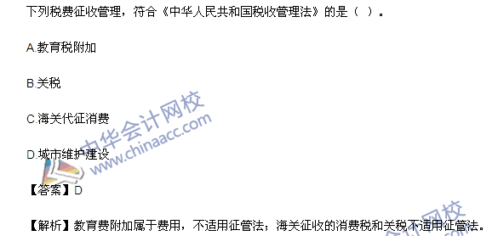
【点评】本题考核的知识点是税款征收。在2015年“梦想成真”系列辅导丛书之《应试指南·税法》222页例题9有所涉及。
17.
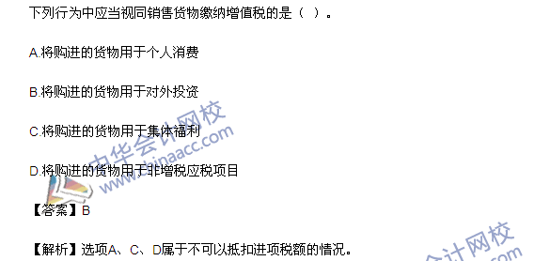
【点评】本题主要考查增值税视同销售的相关知识点。在2015年“梦想成真”系列辅导丛书之《应试指南o税法》73页多选题第3题有所体现。另外在网校叶青老师、杨军老师的考点串讲班中重点提及。
18.

【点评】本题考核消费税的征税范围。本题在实验班模拟试题二单选题第5题中有所体现。在2015年“梦想成真”系列辅导丛书之《应试指南o税法》100页单选题第1题中有所体现。另外在网校叶青老师、杨军老师的考点串讲班中重点提及。
19.
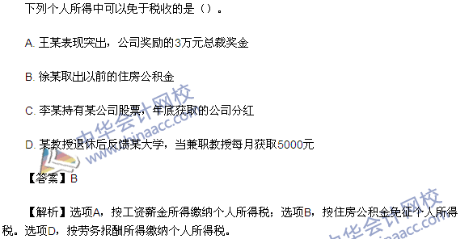
【点评】本题考核的知识点是个税的免税优惠政策。在2015年“梦想成真”系列辅导丛书之《应试指南o税法》312页单选题第4题、322页多选题22题均有所涉及。
20.
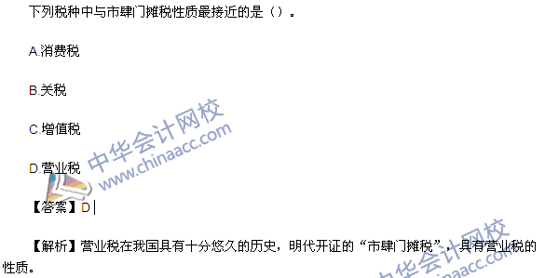
【点评】本题考核的知识点是营业税的历史。本题在教材152页第三段有说明。
21.
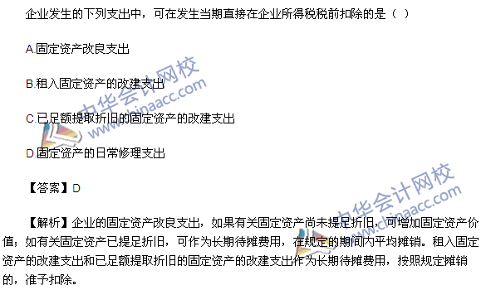
【点评】本题考核企业所得税税前可扣除的项目。本题在2015年“梦想成真”系列辅导丛书之《应试指南·税法》277页第15题中有所体现。在《经典题解·税法》237页单选题第16题中有所体现。另外在网校叶青老师、杨军老师的考点串讲班中重点提及。
22.
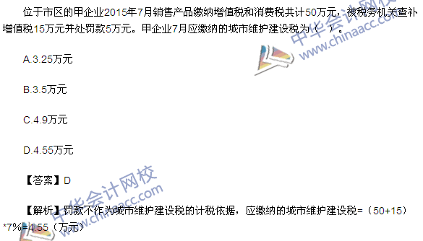
【点评】本题考查城市维护建设税的计税依据。本题在实验班模拟试题五多选题第6题中有所体现。在2015年“梦想成真”系列辅导丛书之《应试指南·税法》141页第7题中有所体现。在2015年“梦想成真”系列辅导丛书之《经典题解·税法》118页单选题第6题中有所涉及。另外在网校叶青老师、杨军老师的考点串讲班中有所提及。
23.
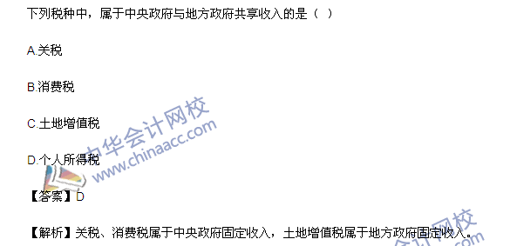
24.
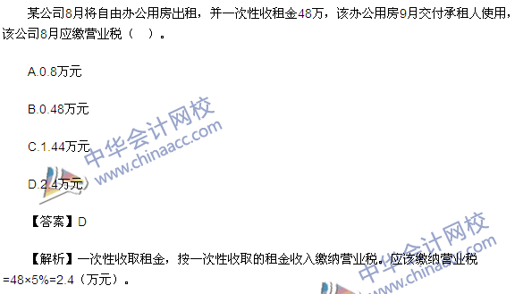
【点评】本题考核的知识点不动产租赁营业税应纳税额的计算。在2015年“梦想成真”系列辅导丛书之《应试指南.税法》129页多选题第16题有所体现。
25.
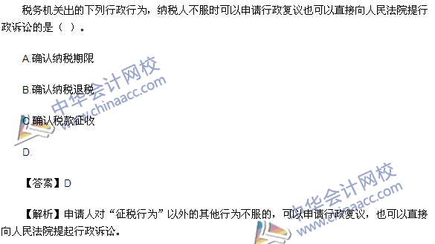
【点评】本题考核的知识点是税务行政诉讼和税务行政复议。在特色班模拟试题（五）单选题23、实验班模拟试题（三）单选题23有所涉及。
多选题
1.
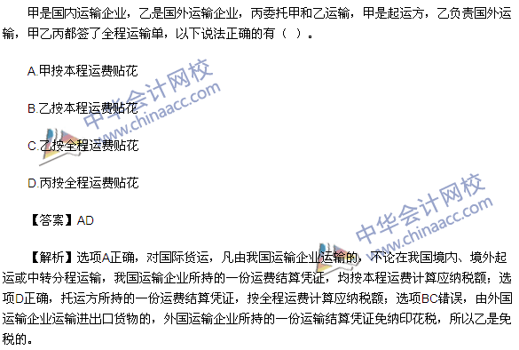
【点评】本题考核印花税中国际货运计税依据的特殊规定。在网校叶青老师、杨军老师考点串讲班中有所提及。
2.
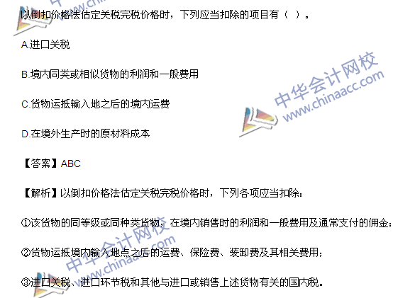
【点评】本题考核进口货物海关估价方法。在网校叶青老师、杨军老师考点串讲班中有所提及。
3.
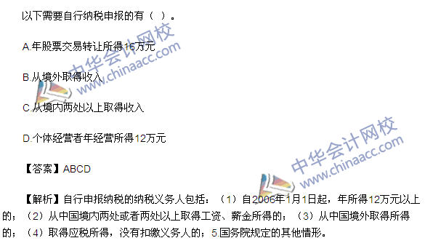
【点评】本题考核个人所得税自行申报纳税的知识点。在实验班模拟试题（一）单选题第20题中有所涉及；在2015年“梦想成真”系列辅导丛书之《应试指南·税法》310页【例题23·多选题】中基本一致；另外在网校叶青老师、杨军老师的考点串讲班中重点提及。
4.
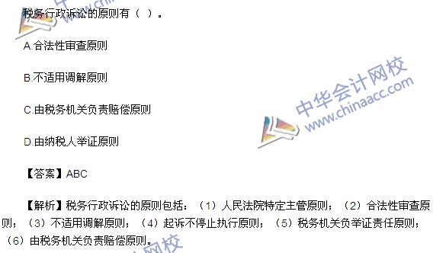
【点评】本题考核税务行政诉讼原则的知识点。在特色班模拟试题（四）单选题第24题中有所涉及；在2015年“梦想成真”系列辅导丛书之《应试指南·税法》389页单选题19中有所体现。
5.
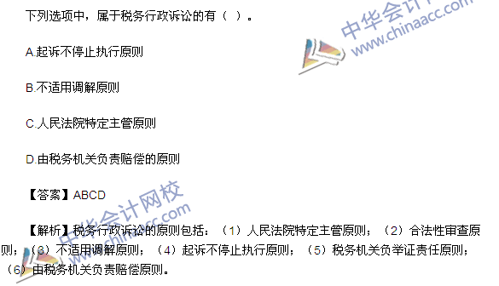
【点评】本题考核税务行政诉讼原则的知识点。在特色班模拟试题（四）单选题第24题中有所涉及；在2015年“梦想成真”系列辅导丛书之《应试指南·税法》389页单选题19中有所涉及。
6.
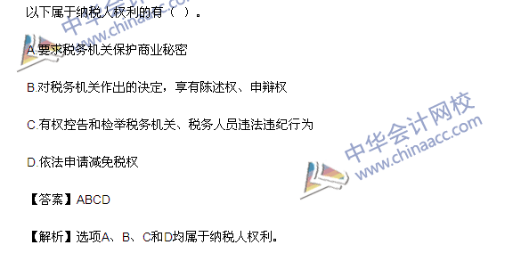
【点评】本题考核纳税人权利的知识点。在2015年“梦想成真”系列辅导丛书之《应试指南·税法》25页单选题20中有所涉及。在网校叶青老师、奚卫华老师的基础学习班中提及。
计算题
1.
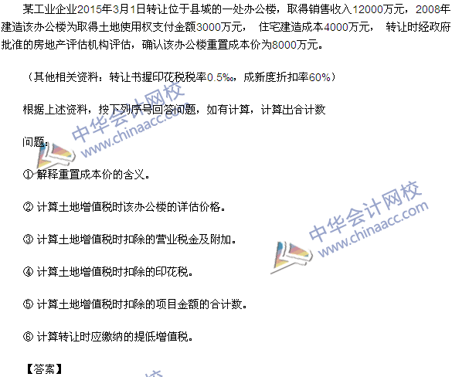
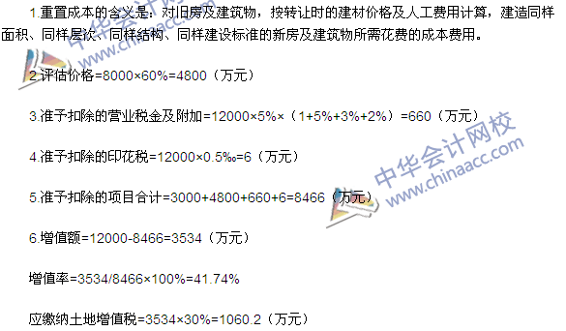
2.
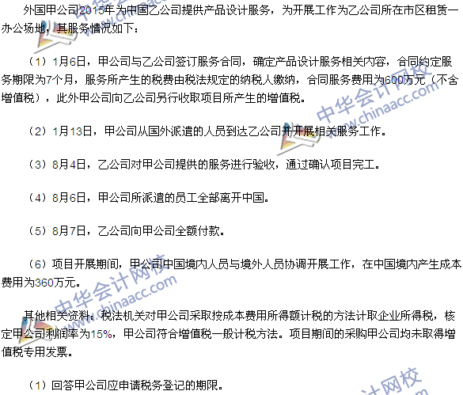
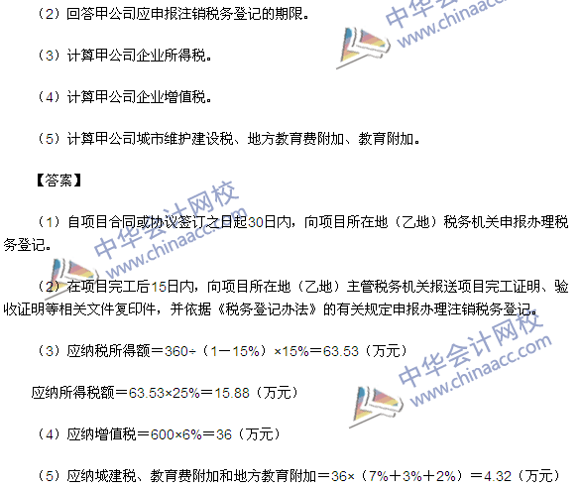
3.
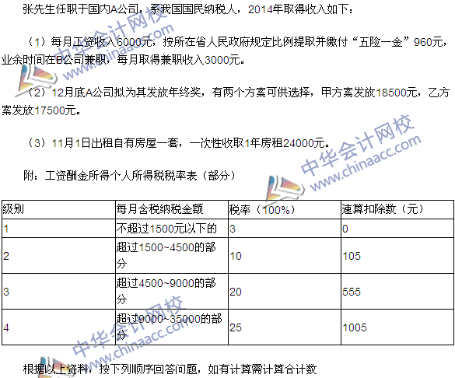
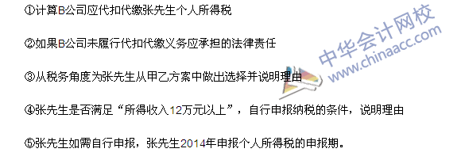
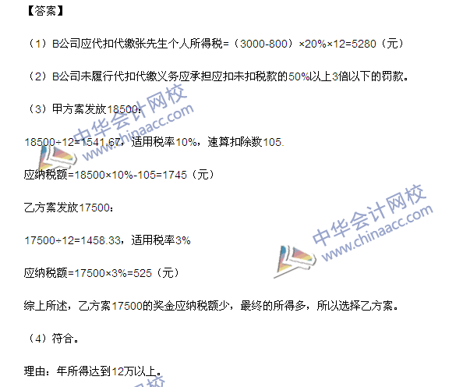
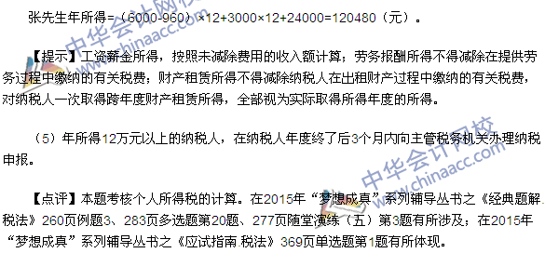
4.
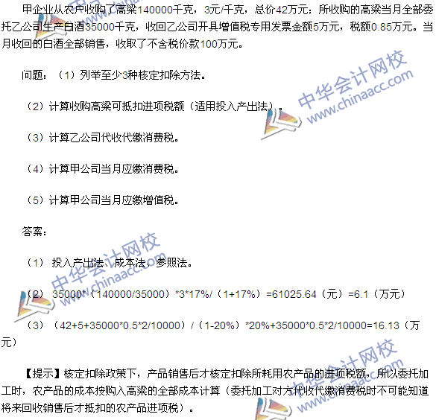
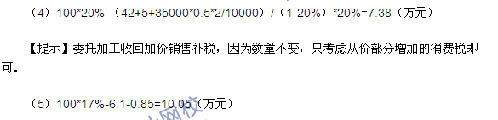
【点评】本题考核农产品核定扣除和消费税应纳税额的计算。在网校特色班模拟试题（二）计算题第1题、模拟试题（三）综合题第1题均有所体现；在网校实验班模拟试题（一）单选第2题、模拟试题（五）综合题第1题有所涉及；在2015年“梦想成真”系列辅导丛书之《应试指南·税法》443页计算题第1题中有所体现；在2015年“梦想成真”系列辅导丛书之《经典题解·税法》353页跨章节综合题第4题中有所涉及。另外在网校叶青老师、杨军老师考点串讲班中重点提及。
5.
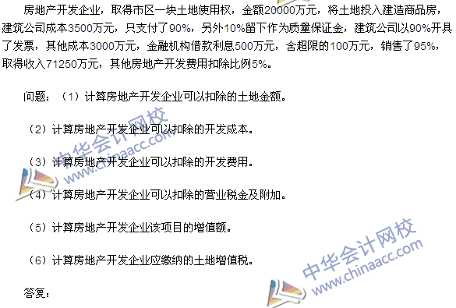
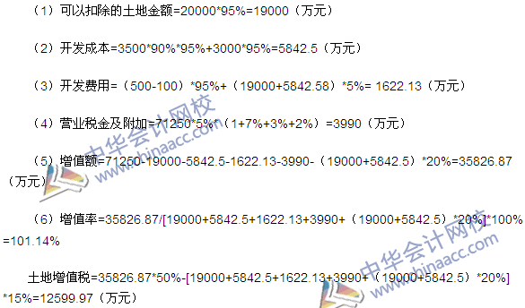
【点评】本题考核土地增值税的计算。本题与实验班模拟试题（二）计算题第3题非常相似；在特色班模拟试题（一）计算题第3题、模拟试题（二）计算题第2题、模拟试题（四）计算题第3题中均有所体现；在2015年“梦想成真”系列辅导丛书之《应试指南·税法》443页计算题第3题有所涉及；在2015年“梦想成真”系列辅导丛书之《经典题解·税法》354页跨章节综合题第7题有所涉及。另外在网校叶青老师、杨军老师考点串讲班中重点提及。
综合题：
1.
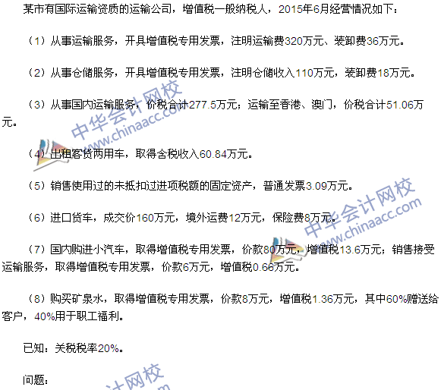
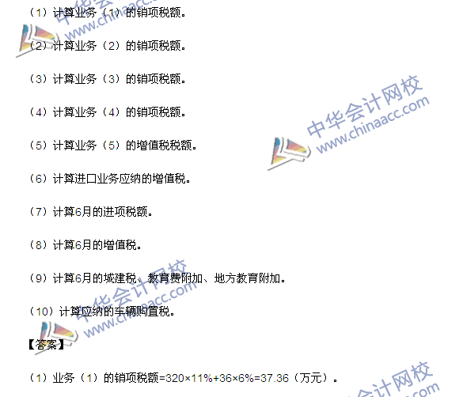
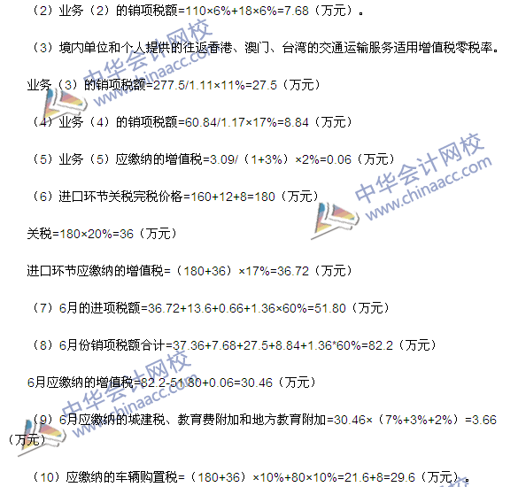
【点评】本题考核增值税及车辆购置税的计算。该题目所涉及的知识点，在网校2015年考前模拟题中均有涉及。另外，在2015年“梦想成真”系列辅导书中也多次考查相关知识点。
2.
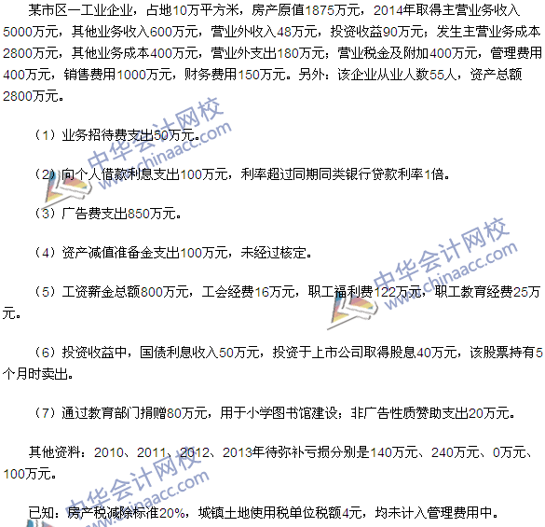
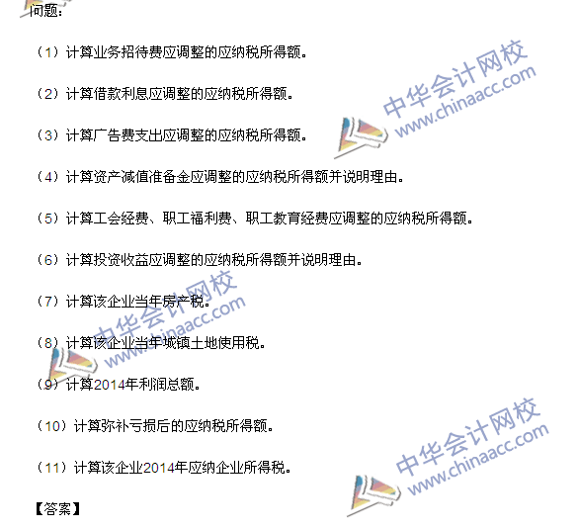
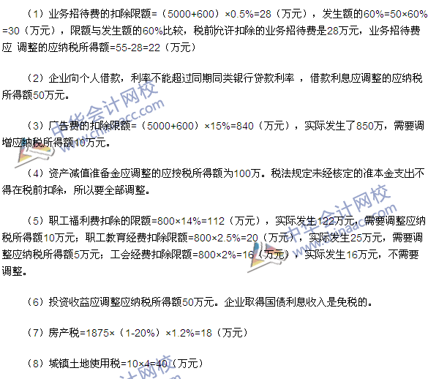
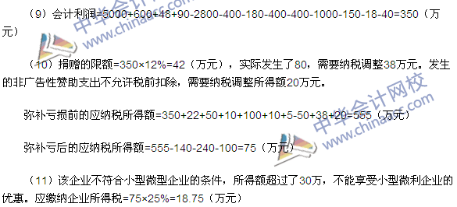
【点评】本题考核的知识点是企业所得税的计算。该题目所涉及的知识点与网校2015年模拟试题的考点基本相同。另外，在2015年“梦想成真”系列辅导书之《梦想成真-应试
指南》等书中也有所体现。

注：因本试题为论坛学员回忆，部分信息有缺失，欢迎大家到论坛参加讨论！
更多全真模拟，体验机考模拟系统，请到网校免费在线题库>>
咨询热线：010-82318888/4008104588

扫一扫 了解更多内容

